РАБОЧАЯ ПРОГРАММА ПО РОДНОМУ ЯЗЫКУ ДЛЯ УЧАЩИХСЯ 5-9 КЛАССа
МУНИЦИПАЛЬНОЕ КАЗЕННОЕ ОБЩЕОБРАЗОВАТЕЛЬНОЕ УЧРЕЖДЕНИЕ БОНДАРЕНОВСКАЯ ОСНОВНАЯ
ОБЩЕОБРАЗОВАТЕЛЬНАЯ ШКОЛА» МУНИЦИПАЛЬНОГО ОБРАЗОВАНИЯ
«КИЗЛЯРСКИЙ РАЙОН»
РАССМОТРЕНО  на заседании ШМО ГЦ  Руководитель ШМОУСК  __________Шамсудинова М Г. | «СОГЛАСОВАНО»  Заместитель директора по УР  МКОУ « Бондареновская ООШ»  ________________Маджидова Г.М. | «УТВЕРЖДАЮ»  Директор МКОУ « Бондареновская ООШ  _______________ Султанахмедов И. И.

РАБОЧАЯ ПРОГРАММА учебного предмета
«Государственный (даргинский) язык Республики Дагестан»
для 1 класса начального общего образования
на 2022-2023год
В 5 классе
на 2022 – 2023 учебный год.
Составитель: Ахмедова Г.О.

РАБОЧАЯ ПРОГРАММА ПО РОДНОМУ ЯЗЫКУ ДЛЯ УЧАЩИХСЯ 5 КЛАССА
.Пояснительная записка
Настоящая рабочая программа по даргинскому языку и литературе для 5 класса составлена на основе федерального компонента государственного стандарта основного общего, допущенной Министерством образования и науки Республики Дагестан под редакцией Тахо-ГодиВ 5 классе на изучение даргинской литературы отводится 1 час в неделю, за год - 34 часа. Курс даргинской литературы опирается на следующие виды деятельности по освоению содержания художественных произведений и теоретико-литературных понятий: - осознанное, творческое чтение художественных произведений разных жанров; - выразительное чтение художественного текста; - различные виды пересказа (подробный, краткий, выборочный, с элементами комментария, с творческим заданием); - ответы на вопросы, раскрывающие знание и понимание текста произведения; - заучивание наизусть стихотворных и прозаических отрывков; - анализ и интерпретация произведения; - написание сочинений по литературным произведениям и на основе жизненных впечатлений; - целенаправленный поиск информации на основе знания её источников и умения работать с ними. При чтении и изучении литературного произведения важно учитывать авторский замысел и авторскую позицию, особенности конфликта, характеров действующих лиц, художественное своеобразие произведения. Освоение даргинской литературы как учебного предмета – важнейшее условие речевой и лингвистической грамотности учащегося. Литературное образование способствует формированию его речевой культуры. Одна из составляющих литературного образования – литературное творчество учащихся. Творческие работы различных жанров способствуют развитию аналитического и образного мышления школьника, в значительной мере формируя его общую культуру и социально-нравственные ориентиры.
Нормативно-правовая база рабочей программы.
1. Закона Российской Федерации «Об образовании» от 29.12.2012 года.
2. Авторская программа общего образования по предмету «Родной язык» (Даргинский )
Составлен на основе :
-учебника 5 класса «Дарган мез» М.М. Мусаева, Г. Исаева (Махачкала ООО «Издательство НИИ педагогики» ,
--учебника 6-7 классов «Дарган мез» М.Р Багомедова, Б.С. Сулейманова, М.З. Магомедова (Махачкала ООО «Издательство НИИ педагогики» ) ,
--учебника 8-9 классов «Дарган мез» (Махачкала ООО «Издательство НИИ педагогики» г) и авторской программы М Р Багомедова Р Ф Министерство Образования и НАУКИ Махачкала ООО Издательство НИИ Педагогика
- 3. Учебный план МКОУ «Бондареновская ООШ» на 2022-2023учебный год. (Протокол №1 от 30.08.2022 года.)
- Положение о Рабочей программе МКОУ «Бондареновская ООШ» Протокол №1 от 31.08.2019года.)
- Основная образовательная программа общего образования МКОУ «БООШ» Кизлярского района РД на 2022-2023 учебный год. (Протокол №1 от 30.08.2022года.)

- МЕСТО УЧЕБНОГО ПРЕДМЕТА «ГОСУДАРСТВЕННЫЙ (Даргинский) ЯЗЫК РЕСПУБЛИКИ ДАГЕСТАН» В УЧЕБНОМ ПЛАНЕ
- В соответствии с ФГОС НОО учебный предмет «Государственный язык республики Российской Федерации» входит в предметную область «Родной язык и литературное чтение на родном языке».
- В 5 классе максимально допустимое количество учебных часов, выделяемых на изучение предмета «Государственный (даргинский) язык Республики Дагестан», – 1 час в неделю, что составляет 34 часа.

2. Требования к уровню подготовки учащихся, обучающихся по данной программе.
Учащиеся должны знать:
- Тексты художественного произведения.
- Основные темы и особенности композиции изученных произведений.
- Событийную сторону (сюжет) и героев изученных произведений.
- Основные признаки понятий: художественный образ, тема, идея, сюжет, композиция произведения, рифма,
- Характерные особенности драматических и лиро-эпических произведений.
Учащиеся должны уметь:
- Выделять элементы композиции изучаемых произведений и понимать их роль в произведении.
- Характеризовать героев произведения, выявляя в них общее и индивидуальное, сопоставлять героев с целью выявления авторского отношения к ним.
-Уметь пересказывать на литературном
- знать биографию дагестанских поэтов и писателей
- Различать эпические, лирические и драматические произведения.
- Выразительно читать текст с учетом особенностей художественного произведения (лирического, эпического, драматического).
- Создавать устное или письменное сочинение-рассуждение о героях изучаемого произведения (индивидуальная, сравнительная, групповая характеристика) с учетом авторского права.
- Давать анализ отдельного эпизода.
Уровень освоения знаний оценивается по степеням обученности:
Критериями оценки являются: полнота знаний, уровень сознательности их усвоения, умение их применять, сформированностьречемыслительных операций и способов умственной деятельности, прилежание, отношение к учёбе. При выставлении оценки учитывается:
-овладение речевой деятельностью
-полноценное восприятие и понимание устной и письменной речи
-умения и навыки грамотного письма
Оценка устных ответов:
При выставлении оценки учитывается:
-правильность ответа по содержанию
-полнота ответа -умение практически применять свои знания
-последовательность изложения и речевое оформление ответа
Оценка «5» ставится, если:
-ученик обнаруживает понимание материла, может с помощью учителя обосновать, самостоятельно сформулировать ответ
Оценка «4» ставится, если:
-ученик дает правильный ответ, но допускает неточности, делает некоторые ошибки в речи, при работе с текстом и разборе предложения допускает 1-2 ошибки, которые исправляет с помощью учителя
Оценка «3» ставится, если:
-ученик обнаруживает знание по данной теме, но излагает материал недостаточно точно и полно, допускает ряд ошибок в речи, затрудняется самостоятельно подтвердить правила примерами, нуждается в помощи со стороны учителя
Оценка «2» ставится, если:
-ученик обнаруживает незнание большей или наиболее существенной части изученного материала, допускает ошибки в формулировке правил, искажающие их смысл
На уроках используется как подготовленное, так и неподготовленное чтение. При подготовленном чтении учитель сначала знакомит с содержанием текста, объясняет непонятные слова, отрабатывает их произношение, сам дает образец чтения, а затем дети читают текст. При неподготовленном чтении никакой предварительной работы над текстом не проводится, учащиеся самостоятельно упражняются в чтении и понимании читаемого.

Содержание учебного предмета
Синтаксис и пунктуация. Фонетика. Лексика
Состав слова .Морфология .Существительное. Глагол
Лексика и фразеология .
Состав слова. Морфология
Глагол Служебные части речи.
Повторение. Главные члены предложения. Второстепенные члены предложения.
Виды простого предложения
ПРЕДЛОЖЕНИЯ С ОДНОРОДНЫМИ ЧЛЕНАМИ.Закрепление
Комплексное повторение. Устная и письменная речь.
Место обращения в предложении. Знаки препинания при обращении. Средства выражения при обращении. Риторическое обращение.
Средства выражения вводных слов. Место вводных слов в предложении. Виды вводных слов по значению.
Виды простого предложения
Определенно-личные предложения. Неопределенно- личные предложения.
Безличные предложения. Именные предложения. Распространенные и нераспространенные предложения. Виды нераспространенного предложения.
Сложные предложения. Союзные и бессоюзные сложные предложения.
Основные группы ССП. Сложносочинённые предложения с противительными союзами. Сложносочинённые предложения и знаки препинания в них. Повторение «Правописание союзов». Синтаксический и пунктуационный разбор сложносочинённого предложения. Сочинение.
Строение СПП и пунктуация в нём. Обучающее сочинение на лингвистическую тему. Обучающее сочинение на лингвистическую тему. Союзы и союзные слова в сложноподчиненном предложении. Роль указательных слов в сложноподчинённом предложении. СПП с придаточными определительными. СПП с придаточными изъяснительными. СПП с придаточными обстоятельственными. Придаточные предложения образа действия, степени и сравнительные. Придаточные предложения места и времени. Обучающее сочинение по прочитанному тексту. Обучающее сочинение по прочитанному тексту. Придаточные предложения причины и следствия. Придаточные предложения условные. Придаточные предложения уступительные. Придаточные предложения цели. Закрепление темы «СПП». СПП с несколькими придаточными. СПП с несколькими придаточными. Синтаксический разбор сложноподчинённого предложения. Пунктуационный разбор сложноподчинённого предложения.
Учебно-тематическое планирование
уроков родного языка в 5 классе
Количество часов в неделю –1 час
количество часов по программе. -34 часа
№ | Раздел к/р |  | Кол. часов
1 | Повторение |  | 2 ч
2 | Синтаксис и пунктуация | 1 | 11 ч
3 | Фонетика | 1 | 5 ч
4 | Лексика |  | 4 ч
5 | Состав слова |  | 2 ч
6 | Морфология | 1 | 5 ч
7 | Глагол. | 1 | 5 ч
8 | Итого | 4 | 34 ч

№ | Разделы | Тема урока | Кол-во  часов | Тип урока | Словарные слова | Д/з | Дата пров-я |  | Электронные (цифровые) образовательные ресурсы
1 | Повторен.  2часа | Состав слова. Части речи. | 1 | Обобщ. и системат. знаний | Дуц1рум,яни ,х1еб,г1ебшни,маза,бук1ун,эмх1е, | Упр 25  Стр 10 | 5.09 |  | https://resh.edu.ru/
2 | Повторен.  2часа | Повторение глагола и наречия | 1 | Обобщ. и системат. знаний | Адамти, рурси, дурх1я, | Упр 48  Стр 17 | 12.09 |  | https://resh.edu.ru/
3 | Синтаксис и пунктуация  11 часов  Фонетика 5 ч | Состав слова и словообразования | 1 | Обобщ. и системат. знаний | Хъубях1руми | Упр51  Стр 20 | 19.09 |  | https://resh.edu.ru/
4 | Синтаксис и пунктуация  11 часов  Фонетика 5 ч | Предложение .Виды предложения | 1 | Обобщ. и системат. знаний | гелешмеш, гьалмагъ, | Упр 58 Стр 24 | 26.09 |  | https://resh.edu.ru/
5 | Синтаксис и пунктуация  11 часов  Фонетика 5 ч | Главные члены предложения.Подлежащее | 1 | Обобщ. и системат. знаний | Авлахъ, вава, Мях1ячкъала, | Упр 68  Стр 61 | 3 10 |  | https://resh.edu.ru/
6 | Синтаксис и пунктуация  11 часов  Фонетика 5 ч | Сказуемое.Объект | 1 | Обобщ. и системат. знаний | гьалмагъдеш, г1яяркьяна. | Упр 74  Стр 35 | 10 10 |  | https://resh.edu.ru/
7 | Синтаксис и пунктуация  11 часов  Фонетика 5 ч | Контрольный диктант | 1 | Обобщ. и системат. знаний |  |  | 17 10 |  | https://resh.edu.ru/
8 | Синтаксис и пунктуация  11 часов  Фонетика 5 ч | Работа над ошибками.  Определение | 1 | Пров. и коррекц.  знаний | хала дудеш. | Упр 81  Стр39 |  |  | https://resh.edu.ru/
  24. 10
9 | Синтаксис и пунктуация  11 часов  Фонетика 5 ч | Дополнение.Обстоятельство. | 1 | Ознак с нов.  матер-м | Якьут ц1улкьям | Упр 91  Стр 44 | 7.11 |  | https://resh.edu.ru/
10 | Синтаксис и пунктуация  11 часов  Фонетика 5 ч | Распространённые и нераспространённые предложения | 1 | Ознак.с нов.  матер-м | Гьужум гилавка | Упр 103  Стр 50 | 14.11 |  | https://resh.edu.ru/
11 | Синтаксис и пунктуация  11 часов  Фонетика 5 ч | Обращение | 1 | Ознак с нов.  матер-м | Г1евдухь г1инт1 | Упр 108  Стр 52 | 21.11 |  | https://resh.edu.ru/
12 | Синтаксис и пунктуация  11 часов  Фонетика 5 ч | Простое и сложное предложение | 1 | Ознак.с нов.  матер-м | Дяхънуша | Упр 116  Стр 57 | 28.11 |  | https://resh.edu.ru/
13 | Синтаксис и пунктуация  11 часов  Фонетика 5 ч | Предложения с прямой речью | 1 | Ознак с нов.  матер-м | Кьерх1е кьарга | Упр 128  Стр 64 | 5.12 |  | https://resh.edu.ru/
14 | Синтаксис и пунктуация  11 часов  Фонетика 5 ч | Звуки речи | 1 | Ознак.с нов. | Къуймур | Упр 147 | 12.12 |  | https://resh.edu.ru/
 |  |  |  | матер-м |  | Стр 74 | 19.12 |  | https://resh.edu.ru/
15 |  | Гласные и согласные звуки |  |  | Къачалай | Упр 162  стр77 | 26.12 |  | https://resh.edu.ru/
16 |  | Алфавит.Словарный диктант. | 1 | Пров. и коррекц.  знаний | Кьярт1ала | упр167  стр80 | 16 .01 |  | https://resh.edu.ru/
17 |  | Слог.Правила переноса слов. | 1 | Ознак с нов.  матер-м | Кьуцури мучури | Упр 181  Стр 87 | 23.01 |  | https://resh.edu.ru/
18 |  | Тестирование. К/д | 1 | Ознак.с нов.  матер-м | Манкъуш сурях1и |  | 30 .01 |  | https://resh.edu.ru/
19 | Лексика 4 ч. | Лексика .Слово и его значение | 1 | Ознак.с нов.  матер-м | Сях1бат силавча | Упр 192  Стр 92 | 6 02 |  | https://resh.edu.ru/
20 | Лексика 4 ч. | Прямое и переносное значение слова. | 1 | Ознак.с нов.  матер-м | Урц1ари х1ент1а | Упр 196  Стр 95 | 13 02 |  | https://resh.edu.ru/
21 | Лексика 4 ч. | Омонимы.Синонимы. | 1 | Ознак.с нов. матер-м | Хъаба, тур, мурхьланяхъи, | Упр 214  Стр 102 | 20 02 |  | https://resh.edu.ru/
22 | Лексика 4 ч. | Антонимы .Повторение. | 1 | Ознак с нов.  матер-м | Кьякь, къада, к1урк1р, х1еб, дуц1рум. | Упр 222  Стр 105 | 27 02 |  | https://resh.edu.ru/
23 | Состав слова 2 ч. | Состав слова. Основа и окончание. | 1 | Ознак.с нов.  матер-м | Лук1улра, белч1ун, кабихьиб, касиб, букус, беркунра. | Упр 240  Стр 111 | 6 03 |  | https://resh.edu.ru/
24 | Состав слова 2 ч. | Корень. Суффикс  Приставка | 1 | Закр.изуч-го |  | Упр 251  Стр 114 | 1303 |  | https://resh.edu.ru/
25 | Морфология  Существительное 5 ч | Имя существительное  Собственные имена существительные | 1 | Ознак с нов.  матер-м | Ц1убаси, ахъси, жагаси, ч1умаси, кьяркьси, г1яшси. | Упр 271  Стр 125 | 20 03 |  | https://resh.edu.ru/
26 | Морфология  Существительное 5 ч | Род имени сущ-го | 1 | Пров. и коррекц.  знаний | Г1яйшат, Дагъистан, Къизляр, Мусаев, Адам, Камиль. |  | 3.04 |  | https://resh.edu.ru/
27 | Морфология  Существительное 5 ч | Число имени сущ-го | 1 | Ознак с нов.  матер-м |  | Упр 288  Стр30 | 10.04 |  | https://resh.edu.ru/
  Хъали, г1иниз, почта, машина , к1урк1ур,
  Узи,рузи, неш, дудеш,Х1ялимат, Муса.
28 | Глагол.5ч | Образование формы множественного числа | 1 | Ознак.с нов.  матер-м | Дуц1рум, миц1ираг,ц1а, | Упр 292  Стр 131 | 17.04 |  | https://resh.edu.ru/
29 | Глагол.5ч | Диктант | 1 | Ознак.с нов.  матер-м | Хъали, г1иниз, почта, машина , к1урк1ур, |  | 24.04 |  | https://resh.edu.ru/
30 | Глагол.5ч | Работа над ошибками..Глагол и его значение | 1 | Ознак.с нов.  матер-м | Ябу, ялчи, ёлка, юргъан. | Упр 300  Стр 136 | 15.05 |  | https://resh.edu.ru/
31 | Глагол.5ч | Морфологические признаки глагола | 1 | Ознак с нов.  матер-м |  | Упр 304  Стр 138 | 22.05 |  | https://resh.edu.ru/
32 | Глагол.5ч | Роль глагола в предложении  Изменение глагола по родам. | 1 | Закр.изуч-го | Дуц1рум,яни ,х1еб,г1ебшни,маза,бук1ун,эмх1е,юлдаш,гелешмеш,ц1елда,… | Упр 314  Стр 143 | 23.05 |  | https://resh.edu.ru/
33 |  | Контрольный диктант | 1 | Пров. и коррекц.  знаний |  |  | 24.05 |  | https://resh.edu.ru/
34 |  | Работа над ошибками.  Повторение | 1 | Ознак.с нов.  матер-м | Ц1убаси, ахъси, жагаси, ч1умаси, кьяркьси | Повторен. |  |  | https://resh.edu.ru/

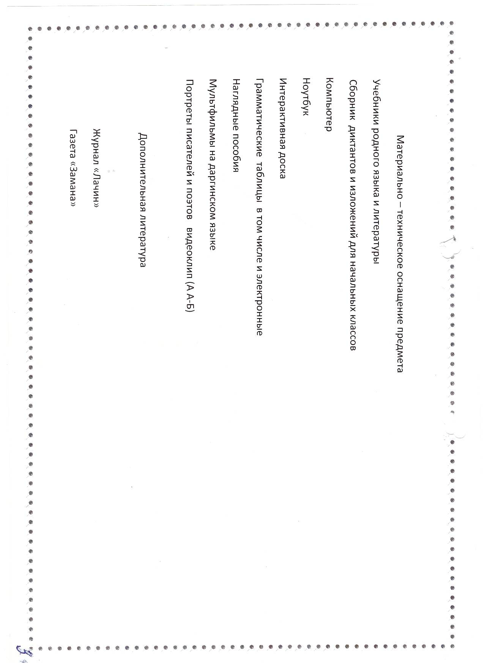

УЧЕБНО-МЕТОДИЧЕСКОЕ ОБЕСПЕЧЕНИЕ ОБРАЗОВАТЕЛЬНОГО ПРОЦЕССА

Авторская программа общего образования по предмету «Родной язык» (Даргинский )
Составлен на основе :
-учебника 5 класса «Дарган мез» М.М. Мусаева, Г. Исаева (Махачкала ООО «Издательство НИИ педагогики» ,

ОБЯЗАТЕЛЬНЫЕ УЧЕБНЫЕ МАТЕРИАЛЫ ДЛЯ УЧЕНИКА
Учебники,СЛОВАРИ,
МЕТОДИЧЕСКИЕ МАТЕРИАЛЫ ДЛЯ УЧИТЕЛЯ
Русско – даргинский словарь

ЦИФРОВЫЕ ОБРАЗОВАТЕЛЬНЫЕ РЕСУРСЫ И РЕСУРСЫ СЕТИ ИНТЕРНЕТ

https://resh.edu.ru

УЧЕБНОЕ ОБОРУДОВАНИЕ
Интерактивная доска

ОБОРУДОВАНИЕ ДЛЯ ПРОВЕДЕНИЯ ПРАКТИЧЕСКИХ РАБОТ

компьютеры. ноутбуки

